

...



•

Fiscalía

DECLARATORIA DE INEXISTENCIA

Guadalajara, Jalisco. 15 de Enero del año 2016.



ACUERDO DEL COMITÉ DE TRANSPARENCIA DE LA FISCALÍA GENERAL DEL ESTADO DE JALISCO,POR EL E DETERMINA LA INEXISTENCIA DE INFORMACIÓN QUE SE HACE CONSISTIR EN INEXISTENCIA DE

G eneral del Estado

C.QRl'f. I.SO ['If:l [ST"OOOFIAI I!'iCO

QU

BASES DE DATOS DE LA FISCALÍA GENERAL DEL ESTADO DE JALISCO,QUE AGLUTINE LA INFORMACIÓN CON LAS CARACTERÍSTICAS PRETENDIDAS EN EL ESCRITO DE SOLICITUD DE ACCESO A LA

¡

·

INFORMACIÓN PÚBLICA REGISTRADA EN EL SISTEMA ELECTRÓNICO INFOMEX JALISCO CON EL 1

NÚMERO DE FOLIO 00017516 E INTERNAMENTE CON EL NÚMERO DE PROCEDIMIENTO DE ACCESO A ¡



LA INFORMACIÓN LTAIPJ/FGft)20/l016. !

t

f

Con fundamento en lo dispuesto por los artículos 6" de la Constitución Política de los Estados Unidos 1

Mexicanos; 4"; 9" y 15 del DECRETO NÚMERO 25437/LXI/15 publicado en el Periódico Oficial "El Estado i

¡

de Jalisco", el día 19 de Diciembre del 2015, mediante se reformaron diversas disposiciones de la

Constitución Política del Estado de Jalisco; 1", 2", 5", 24 punto 1fracción 11, 25 punto 1fracción VIl, 30 1

punto 1 fracción 11, 31, 32 punto 1 fracción 111 y VIII, 78, 80, 84, 85 y 86 del DECRETO NÚMERO

256S::VLX/15 que fue publicado en el Periódico Oficial "El Estado de Jalisco" el día 10 de Noviembre del año 2015, mediante el cual se reformaron, adicionaron y derogaron diversas disposiciones de la Ley de Transparencia y Acceso a la Información Pública del Estado de Jalisco y sus Municipios, que entró en vigor a partir del día siguiente al de la publicación de su similar citado con antelación, se procede a la reunión del Comité de Transparencia de la Fiscalía General del Estado de Jalisco, a efecto de emitir la declaratoria de inexistencia que se hace consistir en no contar con bases de datos y archivos de este sujeto obligado,para lo cual se procede a dar:



INiCIO DE SESIÓN

Para efectos de registro de la presente reunión, se hace constar que el desahogo de la Sesión de Trabajo de este Comité de Transparencia,se efectúa en el interior del inmueble marcado con el número 778,de

la Calzada Independencia Norte, en la colonia La Perla, en la ciudad de Guadalajara,Jalisco.



REGISTRO DE ASISTENCIA

1 De conformidad con lo establecido por los artículos 28 punto 1 fracciones 1, 11 y 111 y 29 punto 2, 30

fracción 11 de la Ley de Transparencia y Acceso a la Información Pública del Estado de Jalisco y sus

Municipios; y, 10 de su Reglamento, se hace constar que la presente sesión se efectúa con la prese a

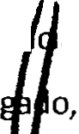

i í

de la totalidad de los integrantes que conforman el Comité de Transparencia de este sujeto obli ¡

¡

1 mismo

s que a continuación se enlistan:

[www.jalisco.go*](http://www.jalisco.go/)

l._..,........-· -----------·........,,......,......,..........,... '"',......, '.....'.... 1

''..,.,,.......,....----··---···----·-........,.........-.----------------·,.·- _ __j



Fiscalía

General del Estado



1. Lic. Jesús Eduardo Almaguer Ramírez, Fiscal General del Estado de Jalisco. Titular del Sujeto Obligado.

11. Lic.Adriana Alejandra López Robles, Titular de la Unidad de Transparencia del sujeto obligado. Secretario.

111. Lic.José Salvador López Jiménez,Director General de Coordinación Jurídica y de Control Interno. Titular del órgano de control.

ASUNTOS GENERALES

Verificado el registro de asistencia y asentada la constancia de quórum, se procede a analizar a fondo y

entrar al estudio respecto de la solicitud de información pública presentada por la ciudadana

. que fue recibida en la Unidad de Transparencia de la Fiscalía General del Estado de Jalisco, a través del sistema electrónico INFOMEX JALISCO, que según registros del mismo sistema, fue presentada a las 14:37 catorce horas con treinta y siete minutos del día 06 seis de Enero del año 2016

i

1

dos mil dieciséis, a la que le fue asignado el número de folio 00017516, y que internamente fue ¡

registrada en el índice de este sujeto obligado, con el número de procedimiento LTAIP/FG_,(}20/l016, en la que se solicita:

"... *Por este conducto y de conformidad a lo establecido en el artículos 6!! de la Constitución Político de los Estados Unidos Mexiconos, así como 4",9" y 15 de la Constitución Política del Estado de Jalisco, 3!2 punto 1 y 2 inciso a} y b}, 5!!, 78, 79, 80 punto 1 fracción 111 de la Ley de de Transparencia y Acceso a la Información Pública del Estado de Jalisco y sus Municipios, de la manera más respetuosa y por ser necesaria para el trabajo de Tesis que me encuentro realizando, le solicito tenga a bien proporcionar la siguiente información de la cual/a Fiscalía General del Estado es administradora y poseedora de la misma: 1. El dato estadístico respecto de los Procesos Penales, en los que el Ministerio Público ha formulado conclusiones acusatorias en los términos de los artículos*



*281 y 284 del Enjuiciamiento Penal del Estado, información que requiero desde el año 2000 a la fecha de la presente solicitud, desglosado por mes y año. 2. De las conclusiones acusatorias formulados por el Ministerio Público, y presentados ante el órgano jurisdiccional, ¿cuántos reposiciones se han generado y ordenado por el Supremo Tribunal de Justicia, esto desde el año 2000 a la fecha de la presente solicitud, desglosada por mes y año?. 3. Cual ha sido el motivo, razón y fundamento legal del porque las conclusiones acusatorias formuladas por el Ministerio Público, y presentadas ante el órgano jurisdiccional, han sido repuestas por orden del Supremo Tribunal de Justicia, esto desde el año 2000 a la fecha de la presente solicitud, desglosada por mes y año. 4. De las conclusiones acusatorias formuladas por el Ministerio Público, y presentadas ante el órgano jurisdiccional,de estás, en cuántos procesos se ha confirmado la acusación,información que requiero desde el año 2000 a la fecha de la presente solicitud, desglosada por mes y año. 5. De las conclusiones acusatorias formuladas por el Ministerio Público, y presentadas ante el órgano jurisdiccional, de estás, en cuántos procesos se ha revocado la acusación, información que requiero desde el año 2000 a la fecha de la presente solicitud, desglosada por mes y año.* 6. *Cual ha sido el motivo, razón y fundamento legal del porque los conclusiones acusatorias formuladas por el Ministerio Público, y presentadas ante el órgano jurisdiccional, fueron revocadas lo acusación, esto desde el año ZOCO a la fecha de la presente solicitud, desglosada por mes y año.* 7. *De las conclusiones acusat formuladas por el Ministerio Público, y presentadas ante el órgano jurisdiccional, de estás, en cuántos pr,*

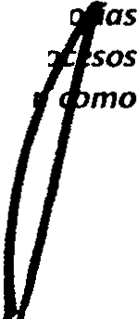

*de los que se han ordenado reponer la acusación, cuántos de elfos han sido por deficiencia en la acusació*

• *motivo dl!l grado de participación; SIC..."*

¡

l 1



[www.jalisco.gob](http://www.jalisco.gob/)

¡

*!•t<M,><•*

1

2 -···· '"··-·.. . ··-·-·

__,_ j

¡- --·-···· ........,......,........... ,...'"'..

)

1



.... .... ·--· ·--·-..- ..._,····---·· ,- ...- -, ·-.,.,. _

··.,..,.



'""

¡

•..

Fiscalía

General del Estado



1 Derivado del Procedimiento de Acceso a la Información y con fundamento en los arábigo 1, 4 fracción'"11"''-.

y IV de la Ley Orgánica de la Fiscalía General del Estado, en correlación con los numerales 23,2 4, 25, 26

¡ fracción VIl, 36, 37, 38 y 39 fracción 11 del Reglamento de la Ley Orgánica de la Fiscalía General del

¡

¡

Estado de Jalisco, se solicito mediante oficio FG/UT¡052/2016 de fecha 07 siete de enero del presente

año, Mtro. Carlos Antonio Zamudio Grave; Fiscal Regional de esta Dependencia, la información

1

1 requerida por la peticionaria; así mismo mediante libelo oficio FG/UT¡bSJ/2016 de fecha 07 siete de

1 enero del presente año, dirigido al Mtro. Rafael Castellanos, Fiscal Central de esta Dependencia, se peticionó la información peticionada, a lo que derivó las correspondientes respuestas por las áreas que

1 resultaron competentes para atender dicha petición:

1

1 A.- Oficio SPFC/113:l/l015 de fecha 15 de Enero del año 2016, firmado por el Lic. Jaime Lira Hernández,

en su carácter de Enlace de Transparencia de la Fiscalía Central de esta Fiscalía General del Estado de



Jalisco, mediante el cual proporciona únicamente el dato estadístico respecto de las conclusiones elaboradas por los Agentes del Ministerio Público, en los términos del Artículo 281y 284 del Código de Procedimientos Penales, únicamente en lo que respecta a la temporalidad del año 2003 al 2015, desglosado por mes y año; así mismo informa que de los cuestionamientos del 2 al 7, no se cuenta con una base de datos que aglutine la información con las características pretendidas por el solicitante.

B.- Oficio 411/2016 de fecha 18 de Enero del año 2016, firmado por el Licenciado Mario Anaya González, en su carácter de Secretario Particular del Fiscal Regional de esta Fiscalía General del Estado, proporciona a la Unidad de Transparencia, solamente el dato estadístico respecto de las conclusiones elaboradas por los Agentes del Ministerio Público, en los términos del Artículo 281y 284 del Código de Procedimientos Penales, únicamente en lo que respecta a la temporalidad del año 2014 y 2015, desglosada por mes, informando adicionalmente que no se cuenta con una base de datos que aglutine la información con las características pretendidas por el solicitante.

Por lo anterior, a solicitud de la Unidad de Transparencia de la Fiscalía General del Estado de Jalisco, los integrantes de este Comité de Transparencia proceden a realizar el siguiente:

ANÁLISIS

Se tiene a la vista el acuse de presentación de la solicitud de información pública formulada por la

ciudadana

. y de sus respectivos anexos, así como de los oficios descritos

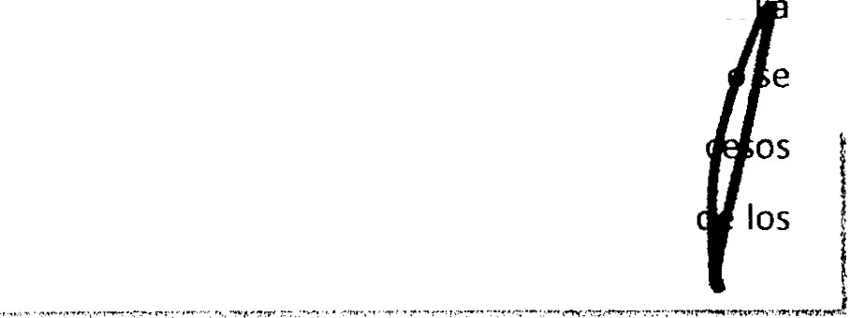

anteriormente, que contienen la respuesta de las diversas áreas que conforme a sus obligaciones y atribuciones son competentes o que pudiesen tenerla, siendo éstas la Fiscalía Central y la Fisca ·



Regional, de los cuales, se advierte que esta Fiscalía General del Estado de Jalisco,en primer términ

encuentra imposibilitadas materialmente de proporcionar un dato estadístico respecto de los Pro



[www.jalisco.gob](http://www.jalisco.gob/)

Penales, en los que el Ministerio Público ha formulado conclusiones acusatorias en los términos

3

.,,;,.,.,........ .,.,_

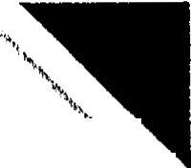

,,,

artículos 281 y 284 del Enjuiciamiento Penal del Estado, en la temporalidad del año 2000 al 2002.,



(información correspondiente a la Zona Metropolitana de Guadalajara) y del año 2000 al año 2013

(información correspondiente al interior del Estado), toda vez que dicha información no se genera de



Fiscalía

General del Estado

*(,;.Clf''lii:."O* OU. UTAOO DJ: IA U!tCO

manera ordinaria, como un dato meramente estadístico, por lo que no se cuenta con base de datos que refleje esta característica pretendida por el solicitante, en los periodos indicados; toda vez que no resulta ser un indicador de procuración de justicia. Del mismo modo no cuenta con bases de datos o

1

1

! registros de los cuales se pueda determinar con precisión de las conclusiones acusatorias formuladas

1

por el Ministerio Público y presentadas ante un órgano jurisdiccional, ¿cuántas reposiciones se han

*i* generado y ordenado por Supremo Tribunal?, ¿cuál ha sido el fundamento legal para reponerlas?, ¿en cuántos procesos se ha confirmado la acusación?,¿en cuántos procesos se ha revocado la acusación?,

¿cuál ha sido el motivo, razón y fundamento legal por lo que fueron revocadas las acusaciones?, así

1

como ¿en cuántos procesos de los que se han ordenado reponer la acusación, cuántos de ellos han sido



por deficiencia en la acusación como motivo del grado de participación?, en virtud que dichos cuestionamientos no se generan como un dato estadístico, por lo que no se cuenta con una base de datos que contenga aglutinada la información como se solicita; de tal manera que para que este Comité de Transparencia pueda declarar la inexistencia de información o la ausencia de registros, conforme a lo dispuesto en el artículo 30 en correlación con el numeral 86-Bis de la Ley de Transparencia y Acceso a la Información Pública del Estado de Jalisco,es necesario tomar en consideración lo siguiente:

l. COMPETENCIA.- La Fiscalía General del Estado de Jalisco, creada mediante DECRETO NÚMERO

2439:ILX/13 publicado en el Periódico Oficial "El Estado de Jalisco" el día 27 de Febrero del año 2013 dos mil trece, vigente a partir del día siguiente al de su publicación, esto es a partir del 1" de Marzo del mismo año, es sujeto obligado competente y se encuentra d bidamente facultado para la seguridad pública y procuración de justicia, en términos de lo que establece el artículo 21 de la Constitución Política de los Estados Unidos Mexicanos.



11. TEMPORALIDAD.- Que en lo que respecta a los años 2000 dos mil al 2002 dos mil dos (información

correspondiente a la Fiscalía Central de esta Fiscalía General del Estado) y de los años 2000 al 2013 (información correspondiente a la Fiscalía Regional de esta Fiscalía General del Estado) 1

l

1

111. EXISTENCIA o INEXISTENCIA.- Que en lo que respecta a los años 2000 dos mil al 2002 dos mil dos *¡*

(información correspondiente a la Fiscalía Central) y de los años 2000 al 2013 (información 1

1! correspondiente a la Fiscalía Regional), se tiene debidamente demostrada la inexistencia de 1

1

[www.jalisco.go](http://www.jalisco.go/)

i información en las bases de datos de este sujeto obligado, y se justifica la imposibilidad material de la l.

Fiscalía Central y Fiscalía Regional para poner a disposición la información solicitada de esas 1



1

temporalidades, dado que no existe r egistro o antecedente alguno en tal sentido, que permita

!

1

¡

cuantificar los indicadores pretendidos, es decir, no existe material o evidencia alguna de que en dich

1 años se haya cuantificado en dato meramente estadístico el número de Conclusiones Acusatori s j

4 l

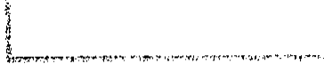

-· ,(

r· '"-n--··· ......,........ .......

¡

........ -....- .,.



Fiscalía

General del Estado

G()RIF...SO Of.l. U"iADO ot 1.'1.«'0

·-·...

1 formuladas por el Ministerio Público, en los términos de los artículos 281 y 284 del Código de'\,

¡

Procedimientos Penales, así como el desglose de dicha información con las características pretendidas

por el solicitante. De tal manera, al tenor de lo dispuesto en la fracción 111 del punto 3 del artículo 86-Bis de la Ley de Transparencia y Acceso a la Información Pública del Estado de Jalisco y sus Municipios, este Comité de Transparencia estima innecesario ordenar su elaboración, concentración y/o procesamiento de la generación de bases de datos con las características pretendidas por la persona solicitante. Por lo cual, teniendo en cuenta la ausencia *de* dichos registros, este Comité de Transparencia declara

inexistente dicha información en esta Institución,por los siguientes:



1 CONSIDERAN DOS

PRIMERO.- Del artículo 87 punto 3 de la vigente Ley de Transparencia y Acceso a la Información Pública

1 del Estado de Jalisco, se advierte la información se entrega en el estado que se encuentre y preferentemente en el formato solicitado. No existe obligación de procesar, calcular o presentar la



información de forma distinta a como se encuentre, ello tal y como se advierte de lo que a continuación se transcribe:

*Artículo 87. Acceso a Información* - *Medios.*

*l. El acceso a la información pública pued e lwcerse mediante:*

*J. Consulta directa de documentos;*

*11. Reproducción de documentos;*

*/11. Elaboración de informes específicos; o*

*IV. Una combinación de las anteriores.*

*2. Cuando parte o toda la información solicitada ya esté disponible al público en medios impresos, tales como libros, compendios, trípticos, archivos públicos, formatos electrónicos disponibles en Internet o en cualquier otro medio, o sea información fundamental publicada vía intemet, bastará con que así se señale en la respuesta y se precise la fuente, el lugar y la forma en que puede consultar, reproducir o adquirir dicha información, para que se tenga por cumplimentada la solicitud en la parte correspondiente.*

*3. La información se entrega en el estado que se encuentra y preferentemente en el formato solicitado. No existe obligación de procesar, calcular o presentar lo información de forma distinto a como se encuentre.*



Por lo anterior, tomando en consideración que no se cuenta con una base de datos adicional a la ya indicada por las áreas competentes de esta Fiscalía General del Estado, este Comité de Transparencia determina procedente proporcionar al solicitante las cifras señaladas por la Fiscalía Central y Fiscalía Regional, esto es, atendiendo a la forma y términos en que es procesada y/o producida de manera

ordinaria como un indicador en procuración de justicia, medible anualmente conforme a las directrice

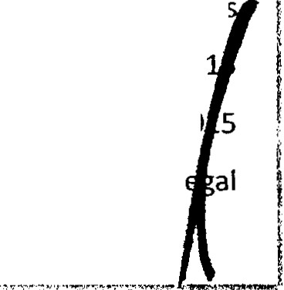

del Ejecutivo Estatal en tal sentido, que corresponden a la temporalidad del 2003 dos mil tres al 20

dos mil quince (correspondiente a la Zona Metropolitana de Guadalajara) y del año 2014 al 20

(correspondiente al interior del Estado), el cual se sustenta conforme a lo dispuesto en el precepto 1

5

[www.jalisco.gob](http://www.jalisco.gob/)



Fiscalía

General del Estado



www.jalisco.gob)f¡x

....• ······-········................ ----···--·,.··"'

"·'\., "



invocado anteriormente, dando con ello respuesta en sentido afirmativo parcialmente al solicitan

puesto que el resto de las características pretendidas, son consideradas como inexistentes en las bases de datos y registros que aglutinan las áreas competentes.



En este orden de ideas, es preciso resaltar el criterio que el Consejo del Instituto de Transparencia e Información Pública de Jalisco, aplicó al resolver el RECURSO DE REVISIÓN 121/2013- RR00003813, en la sesión ordinaria celebrada el día 29 veintinueve de Mayo del año 2013 dos mil trece, derivado de la inconformidad en la respuesta emitida por la Unidad de Transparencia de esta Fiscalía General del Estado de Jalisco, dentro del expediente administrativo de información LIPEJ/FG,()7 013 iniciado con motivo de la solicitud electrónica INFOMEX JALISCO 00543313, en el que el solicitante se inconformó ante la negativa de este sujeto obligado, para proporcionar estadística tan precisa, como la cantidad de muertes de ciclistas provocadas por automóviles o camiones, desde el año 1980 al 2013, desglosada por mes y año; de la cual, esta Fiscalía Estatal tuvo a bien indicarle por conducto de la Unidad de Transparencia, que de la información solicitada, sólo se logró obtener información que correspondía a la Zona Metropolitana de Guadalajara, y que correspondía a los años 2008 dos mil ocho al 2012 dos mil doce, siendo la única que se tenía registrada en tal sentido. Ello ante la ausencia de una base de datos tan precisa como se pretendía obtener información, para lo cual recurrió al medio de impugnación, aduciendo que este sujeto obligado no justificó la inexistencia de la información por el resto del periodo pretendido, a lo que el Organismo Público garante en esta entidad federativa, tuvo a bien analizar y valorar el sentido de la resolución y las documentales ofrecidas por esta dependencia, con las que se demostró la exhaustividad para hacer valer y respetar el derecho del acceso a la información pública, determinando en su resolutivo, CONFIRMAR la resolución impugnada, señalando que, el sujeto obligado realizó las gestiones internas necesarias para recabar y proporcionar la información al solicitante, habiendo acreditado que la información solicitada no se encontraba resguardada en la forma en que lo requirió el particular, máxime que el sujeto obligado no tiene obligación de procesar los datos en forma distinta a como se encuentre, conforme a lo dispuesto entonces en la Ley de Información Pública del Estado de Jalisco y sus Municipios, ello conforme al estudio de fondo del considerando VIII de dicha sesión que, a continuación se transcribe:



*Vlfl.- Estudio de fondo del asunto.- Los ogravios planteados par el recurrente resultan ser INFUNDADOS; de acuerdo a los siguientes argumentos:*

*Las Unidades de Transparencia tienen la atribución de recibir y resolver las solicitudes de información pública, así como requerir y recabar de las oficinas correspondientes la información pública de las solicitudes, con fundamento en el artículo 31 fracciones IV y IX de la Ley de Información Pública del Estado de Jalisco y sus Municipios, que a la letra dice:*

*"Artículo 31. Unidad- Atribuciones*



*l. La Unidad tiene las siguientes atribuciones:*

*IV. Recibir y resolver las solicitudes de información pública, para lo cual debe integrar el expedient realizar los trámites internos y desahogar el procedimiento respectivo;*

6

¡

.........,.- ·- ··--...--.,.-,---_,.,.,.,_._..., *·-:-··_·* ....,.,. ;-·--··-..·.. -.._,,, , ....._ ...,,.-,._ .....,.,"'.....---,. ..,.,.,.,.._...- ,..,..



Fiscalía

General del Estado



*IX. Requerir y recabar de las oficinas correspondientes la información pública de las solicitudes procedentes;*

*En éste sentido, derivado de las constancias que obran en el expediente del presente asunto, se desprende que la Unidad de Transparencia del sujeta obligado, actuó apegada a derecho ya que realizó las gestiones internas necesarias para recabar la información solicitada por el particular, sin embargo, de los oficios remitidos por las diversas áreas de la Fiscalía General del Estado de Jalisco, mismos que fueron adjuntados por el sujeto obligado en su informe de Ley, se advierte que la información que requiere el recurrente de los años1980 a 2007, es información inexistente, toda vez que el sujeto obligado no cuenta con una base de datos donde se archive o resguarde la información en los términos que lo requiere el solicitante, sino que, como manifiesta el sujeto obligado en su informe de Ley, sólo cuenta con una base de datos donde se registra el número de averiguaciones previas iniciadas anualmente, desglosadas por periodos de quince días, en los que se precisa el delito denunciado, el municipio; la zona y la colonia donde se cometió el ilícito, y que sobre el dato especifico solicitado por el particular, solo se registran como "Homicidio Imprudencia/'; que es el que ordinariamente se registra cuando una persona muere a consecuencia de un accidente vial, indistintamente que hayan participado vehículos de uso particular o de transporte público, o si la víctima iba caminando, a bardo de una bicicleta, motocicleta o vehículo.*

*Por Jo anterior y dado que por un lodo proporciona la información con la que cuenta y con las manifestaciones que realizada en su informe, el sujeto obligado proporciona una dirección electrónica donde se puede consulta la base de datos con la que cuenta la Fiscalía General del Estado de Jalisco, misma que contiene los rubros descritos en el párrafo anterior.*

[*http://infopublicapgj.jalisco.gob.mx/Transporencia_PGJEJ/Estadisticas_PGJEJ/estadisticas_pgjej.htm*](http://infopublicapgj.jalisco.gob.mx/Transporencia_PGJEJ/Estadisticas_PGJEJ/estadisticas_pgjej.htm)

*Lo procedente es CONFIRMAR la resolución impugnada, toda vez que el sujeto obligado realizó las gestiones internas necesarias para recabar y proporcionar la información al solicitante, habiendo acreditado que la información solicitada no se encontraba resguardada en fa forma en que lo requirió el particular, máxime que el sujeto obligado no tiene obligación de procesar los datos en forma distinta a como se encuentre, conforme a lo dispuesto por el artíwfo 72.3 de la Ley de Información Pública del Estado de Jalisco y sus Municipios, a fa letra dice:*



*"Artículo 72. Acceso a información -Medios*



*3. La información se entrega en el estado que se encuentra y preferentemente en el formato solicitado. No existe obligación de procesar, calcular o presentar la información de forma distinta a como se encuentre."*



*En consecuencia, por lo antes expuesto y fundada, de conformidad con lo dispuesto por Jos artículos 86 de la Ley de Información Pública del Estado de Jalisco y sus Municipios y 106 de su Reglamento, este Consejo determina los siguientes puntos:*

*RESOLUTIVOS:*

*PRIMERO.- La personalidad y carácter de las partes, la competencia del Instituto de Transparencia e*

*Información Pública del Estado de Jalisco y el trámite llevado a cabo resultaron adecuados. SEr.''IIIDO.- Resultan INFUNDADOS los agravios planteados por el recurrente,*

*TERCERO.- se CONFIRMA fa resolución del de fecha 26 veintiséis de abril del 2013 dos mil trece, emitida por el sujeto obligado FISCALÍA GENERAL DEL ESTADO DE JAI.ISCO.*

SréGUNDO.- Aplicando por analogía lo anterior, este Comité de Transparencia determina procedente

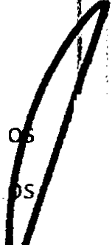

· hacer entrega al solicitante, la información con la que se cuenta actualmente respecto al número de 1 1

!

Í Procesos Penales, en los que el

l

Ministerio Público ha formulado conclusiones acusatorias en 1

!

[www.jalisco.go](http://www.jalisco.go/) x



L . -··-·-·-··---·-····-··.........."..,_..............-............... -.....

..............,. ...................,.......-........-..-,...,. _...,.--"....,..·.·-··-. J

f..,.....,.,,,_._,_,._,_ _, o''',, ,.,_, ,,,",..,'''''".. ,.-·> ',- --;...--"-"T' ,., ·•< ' •o· _,.. • ·•·o• ' 0

¡

l



l

......,., ,. ,•.•...., . ·· ···· --- -··-- • •.,•.. ,•.,. .''')J'·•··- ,_

- - \..



,,_

"•.,



Fiscalía

General del Estado

(;Q RI E I._XQ O U. ESTAOO OF lM.tSC.'Q

[www.jalisco.gob:k](http://www.jalisco.gob:k/)

términos de los artículo 281 y 284 del Código de Procedimientos Penales en el Estado, en l'a·"\,

tempo,alldad wmp,endlda del año 2003 do'mil,,., a l2015 do'mil quince, (cwe;pondlente a la Zona Metropolitana de Guadalajara) y del año 2014 al 2015 (correspondiente al interior del Estado), haciéndole entrega en la forma y términos en que ha sido detallada en el cuerpo del presente instrumento; de lo cual se advierte que esta Fiscalía General del Estado de Jalisco, en primer término se encuentra imposibilitada materialmente de proporcionar un dato estadístico respecto de los Procesos



l

Penales, en los que el Ministerio Público ha formulado conclusiones acusatorias en los términos de los artículos 281 y 284 del Enjuiciamiento Penal del Estado, en la temporalidad del año 2000 al 2002 (información correspondiente a la Zona Metropolitana de Guadalajara) y del año 2000 al año 2013 (información correspondiente al interior del Estado), toda vez que dicha información no se genera de manera ordinaria, como un dato meramente estadístico, por lo que no se cuenta con base de datos que refleje esta característica pretendida por el solicitante, en los periodos indicados; toda vez que no resulta ser un indicador de procuración de justicia. Del mismo modo no cuenta con bases de datos o registros de los cuales se pueda determinar con precisión de las conclusiones acusatorias formuladas por el Ministerio Público y presentadas ante un órgano jurisdiccional, ¿cuántas reposiciones se han generado y ordenado por Supremo Tribunal?, ¿cuál ha sido el fundamento legal para reponerlas?, ¿en cuántos procesos se ha confirmado la acusación7, ¿en cuántos procesos se ha revocado la acusación?,



¿cuál ha sido el motivo, razón y fundamento legal por lo que fueron revocadas las acusaciones?, así

como ¿en cuántos procesos de los que se han ordenado reponer la acusación, cuántos de ellos han sido por deficiencia en la acusación como motivo del grado de participación?, en virtud que dichos cuestionamientos no se generan de manera ordinario como un dato estadístico, por lo que no se cuenta con una base de datos que contenga aglutinada la información como se solicita; por no ser elemental para el cumplimiento de los fines institucionales.



Por otra parte, bajo el principio de presunción de existencia, previsto en el numeral s· punto 1fracción XII de la ley aplicable a la materia, se presume la existencia del desglose respecto al número de los Procesos Penales, en los que el Ministerio Público ha formulado conclusiones acusatorias en los términos de los artículo 281 y 284 del Código de Procedimientos Penales en el Estado, en la

temporalidad comprendida del año 2003 dos mil tres al 2015 dos mil quince,(correspondiente a la Zona Metropolitana de Guadalajara),información que ha sido debidamente reportada por la Fiscalía Central, así como lo informado por la Fiscalía Regional, únicamente en lo relativo al año 2014 al 2015 (correspondiente al interior del Estado); sin embargo, tomando en consideración que este no es un indicador que se precise de manera estandarizada, por no ser esencial para el cumplimiento de los fines institucionales de la Dependencia; entréguese dicha información en los términos y con las características como la aglutinan las áreas competentes de esta Institución, misma que han qued debidamente señalada en el contenido del presente.

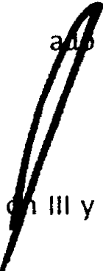

'¡

·¡

¡ Que derivado de la búsqueda efectuada en términos de lo dispuesto en el numeral 32.1fracci

--···-· ·•-··.-· ···• ·r• .·-•-•• - -·..,.,_.,._."''• "·-••• .., ..,.. -.• -,. ........ ., , .···..·-. ' •.·,-- • , • ••- ----"'-"''"''"m--·"' "'"""'•·>•·•·M--·•--·">-"..·•·' -...A



·\.,\,,.,



··,

VIII; en correlación con el arábigo 87.3 de la Ley de Transparencia y Acceso a la Información Pública de\l.'\. Estado de Jalisco y sus Municipios, y atendiendo lo manifestado por la Fiscalía Central y la Fiscalía l



.......

Fiscalía

General del Estado



Regional de esta Fiscalía General del Estado; y en observancia a las atribuciones que la Ley aplicable en 1¡

f

1

la materia le confiere en el numeral 30.1 fracción 11, este Comité de Transparencia tiene a bien emitir el

¡

siguiente ACUERDO DE:

!

l

DECLARATORIA DE INEXISTENCIA ¡

1¡

PRIMERO.- Con fundamento en el artículo 30.1 fracción 11, en correlación con el numeral 86 Bis de la

Ley de Transparencia y Acceso a la Información Pública del Estado de Jalisco y sus Municipios; y 1

derivado de las gestiones internas de búsqueda en la Fiscalía Central y la Fiscalía Regional de esta !

Fiscalía General del Estado, se declara la inexistencia de información en los términos señalados en el

contenido del presente Acuerdo; por no existir bases de datos de la información con las características

pretendidas por la persona solicitante; dentro de la Solicitud de Acceso a la Información presentada por 1

la ciudadana _, que fue recibida en la Unidad de Transparencia de la Fiscalía,!. General del Estado de Jalisco, a través del sistema electrónico INFOMEX JALISCO, que según registros l

del mismo sistema, fue presentada a las 14:37 catorce horas con treinta y siete minutos del día 06 seis

1

de Enero del año 2016 dos mil dieciséis, a la que le fue asignado el número de folio 00017516, y que

f

¡

internamente fue registrada en el índice de este sujeto obligado, con el número de procedimiento

LTAIP/FG,A)Z0/2016. 1

1



SEGUNDO.- Se instruye a la Unidad de Transparencia de esta Fiscalía General del Estado de Jalisco, para

que a nombre de esta H. Comité, haga del conocimiento al solicitante el alcance del presente Acuerdo;

lo anterior para los efectos legales procedentes.

CUMPLA SE

Así lo Acuerdan y firman los integrantes del H. Comité de Transparencia de la Fiscalía General del Estado de Jalisco, que intervinieron en el mismo; el día de su fecha.

Fiscalía General del Estado de Jalisco. !

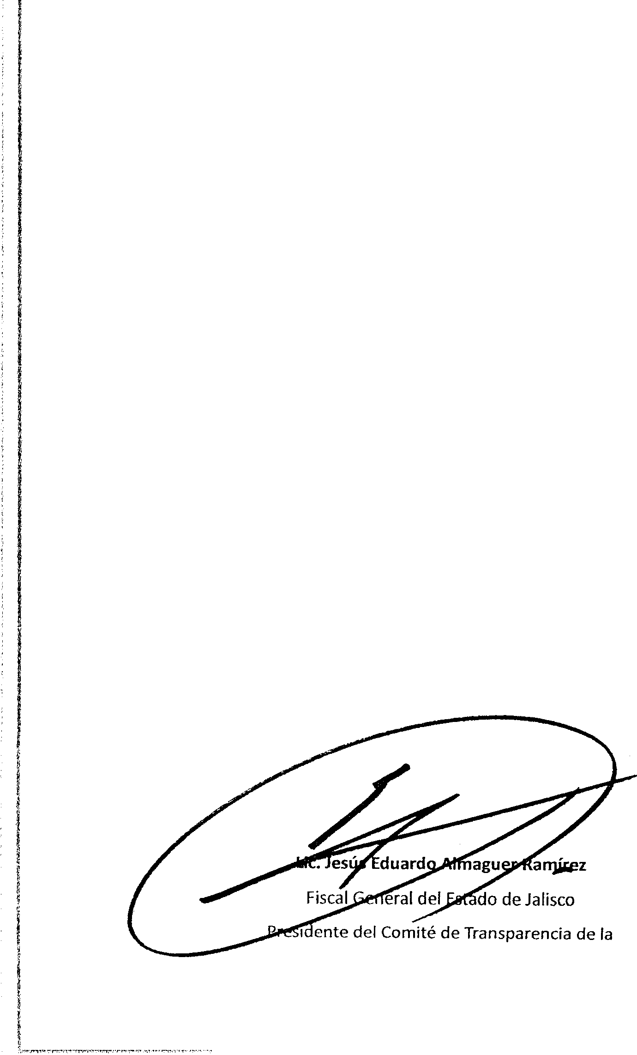

[www.jalisco.gob.](http://www.jalisco.gob/) (

9 -·-··-··········-·-·-·........ _...J



Fiscalía

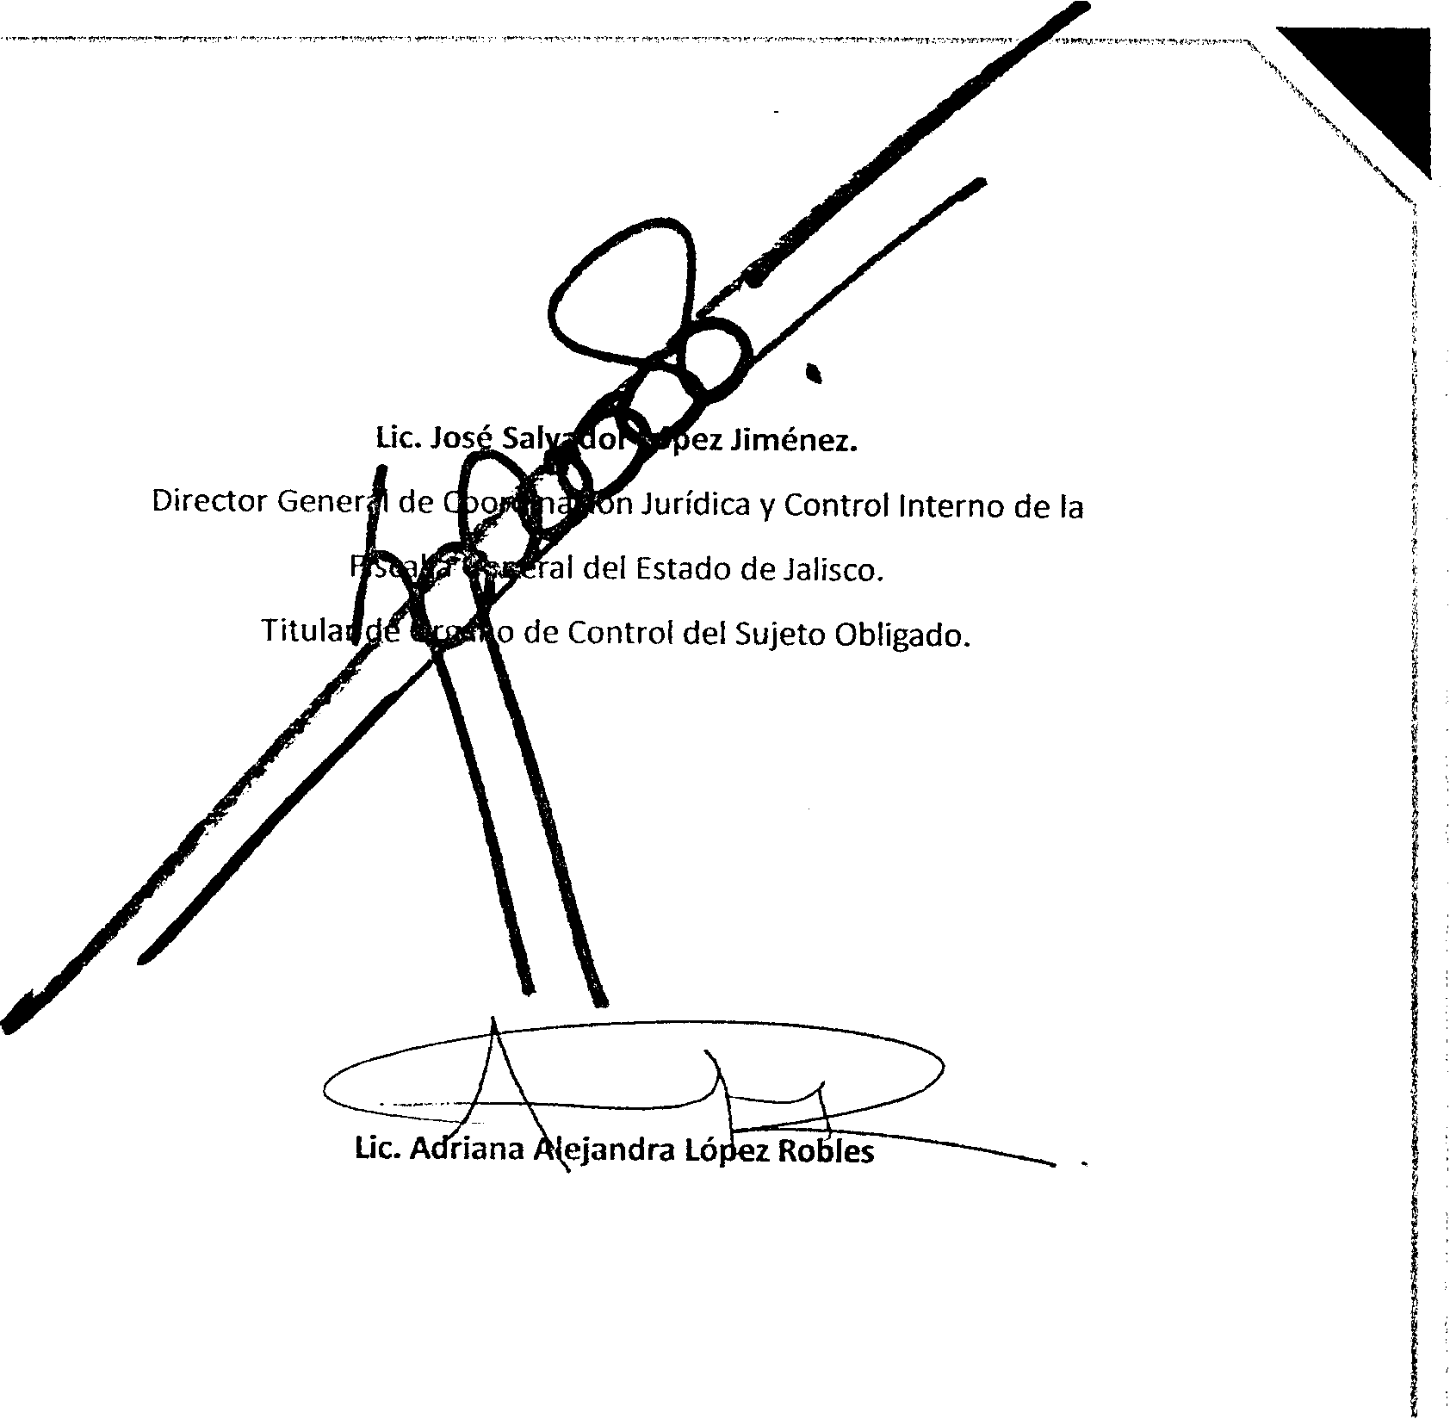

General del Estado



[**www.jalisco.go**](http://www.jalisco.go/) **x**

Titular de la Unidad de Transparencia de la

Fiscalía General del Estado de Jalisco.

Secretario del Comité de Transparencia de Información Pública.



•.. *}* l· ..;· ***t:;* e(.>**

...-.. <';

*: (.*

• ..• . *(* ·.? . ***:j***

***r¡'¡*** _ :;- ._ < < - :

-- La presente hojde firrná forma parte integral de la sesión de trabajo del Comité de Transparencia

'.; 1!J' 3?J:·:- -: _::"_ - ·-:J *C ·*

de la FiscalíGén i (d,el Estado de Jalisco, correspondiente al día 15 quince de enero del año 2016 dos

**;r** -·-···Í·.:..

a

mil dieciséis, relati\.ió la declaratoria de inexistencia. ------------------------------------------



10